新闻稿
2021年9月3日
ED1000耐力赛开赛在即 爱驰U5再迎长距离测试
备选：亚欧穿越两周年再秀耐力，爱驰U5即将亮相ED1000耐力赛
让纯电汽车走进日常出行，爱驰U5助力欧洲ED1000耐力赛
出色性能加超长续航，爱驰U5将闪耀ED1000耐力赛
亚欧穿越两周年前夕，2021年ED1000耐力赛即将拉开序幕。曾顺利完成长达15022公里超长距离极限测试的爱驰U5正蓄势待发，将于9月5日在德国柏林参加ED1000耐力赛。在这场长距离测试中，参赛选手将全程驾驶电动汽车从柏林出发，并在出发后的24小时内到达慕尼黑，完成1000公里的测试路程。这并不是一场速度赛，而是在规定时间内通过对车辆性能的真实展示，向用户证明纯电动汽车是日常驾驶的可行选择。爱驰汽车将携手其他知名电动汽车制造商积极参与此项赛事，以实际行动展现爱驰U5的出色性能和续航能力。
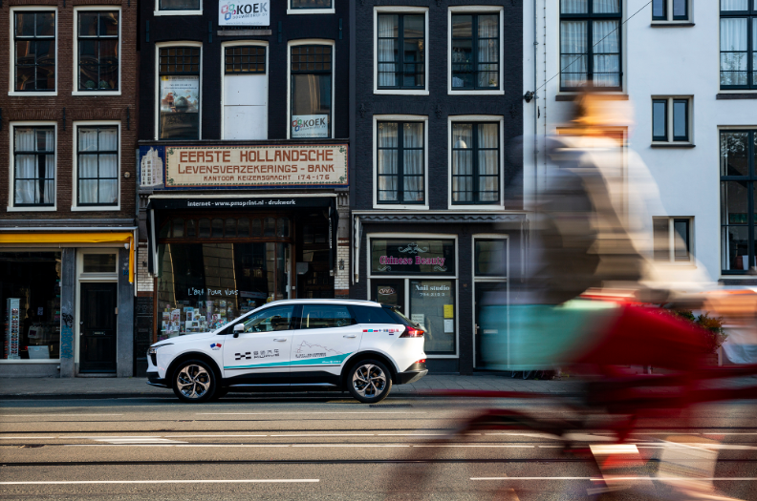
本次活动爱驰将提供两辆纯电SUV U5投入比赛使用。其中一辆爱驰U5将由爱驰汽车分管海外业务的执行副总裁柯力世博士(Alexander Klose)以及德国著名的YouTube博主和记者驾驶。第二辆爱驰U5将由一位23岁的赛车手兼直升机飞行员Laura-Marie Geissler驾驶，ED1000赛事将给她带来人生中的第一次纯电动汽车驾驶体验，她表示未来可能会有更多的驾驶体验机会，期待在赛车比赛之外能有更高效的驾驶体验与更节能的驾驶挑战，她认为“公路旅行的未来属于纯电动汽车”。
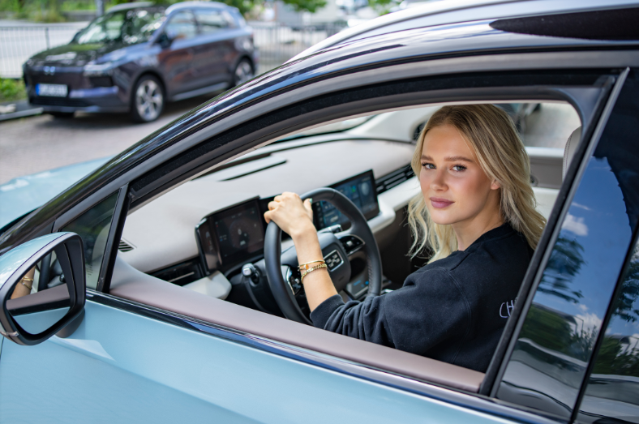
女赛车手Laura-Marie Geissler, Influencer, racedriver, helicopter pilot
对此，爱驰汽车分管海外业务的执行副总裁柯力世博士(Alexander Klose)表示：“电动化和智能化是爱驰汽车的发展重点，随着智能电动汽车时代的到来，汽车不再只是一种交通工具，更是家庭生活的延伸，成为移动的智能空间。爱驰U5作为品牌旗下第一款量产SUV正是为此而来，出众的产品力、超高的性价比已经获得了全球用户的青睐。未来，我们将每年向欧洲市场推出新产品，为品牌建立牢固的用户基础，感受爱驰汽车带来的全新绿色智能体验。”
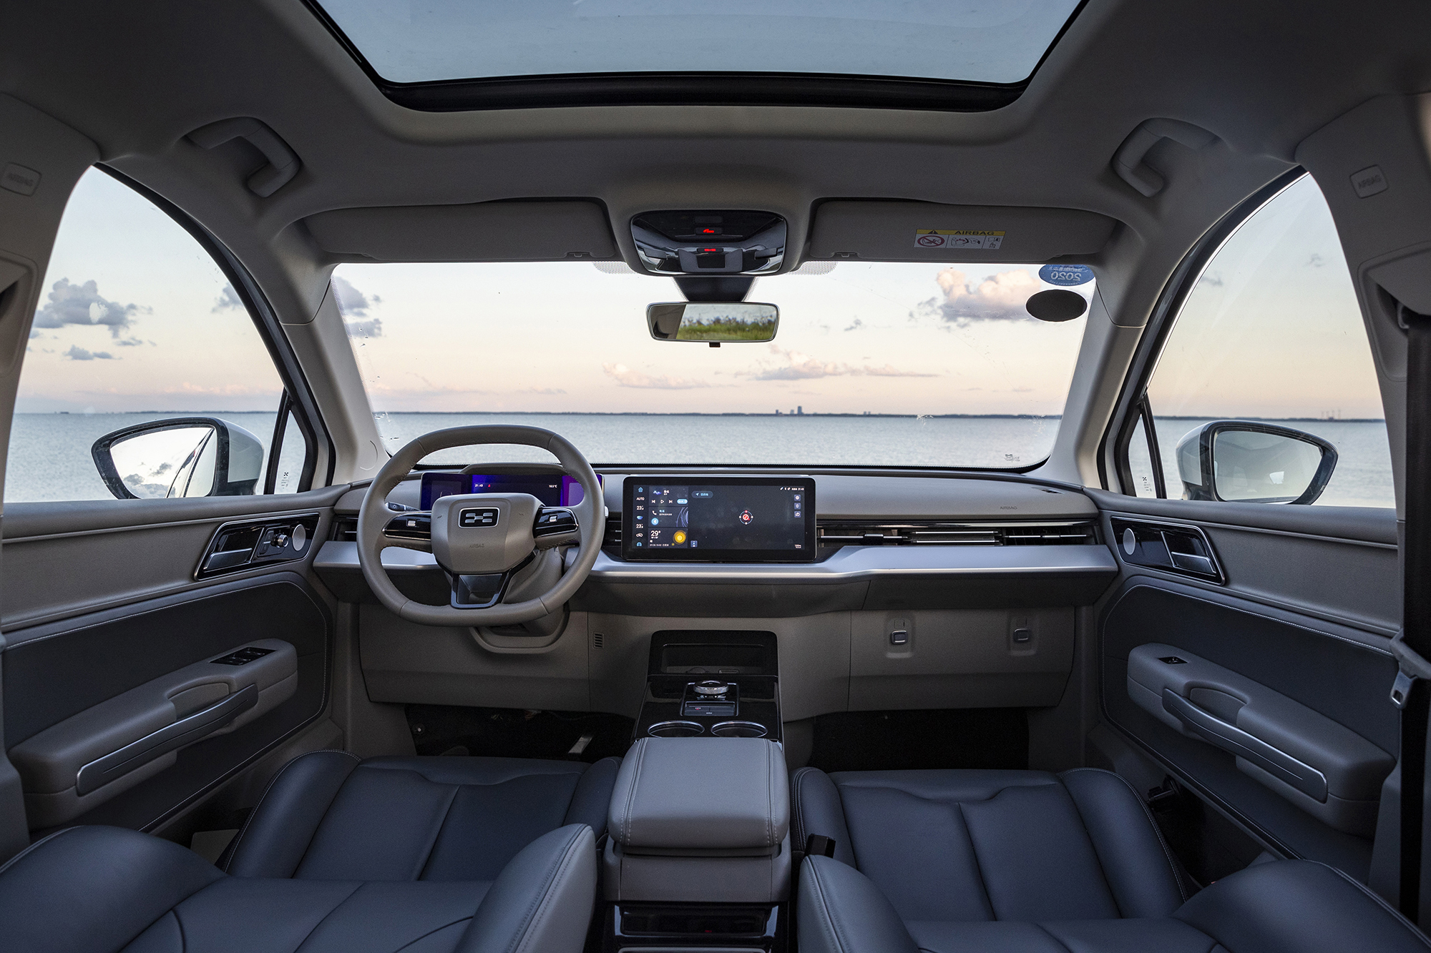
两年前的亚欧穿越，爱驰U5从西安途径12国来到法兰克福，让爱驰这个中国智能纯电动新创品牌登上了世界的舞台，到2020年9月，爱驰U5在欧洲以37,990欧元的价格开售，其销量一路高歌猛进，目前已经法国、德国、荷兰、比利时、丹麦等欧洲国家站稳脚跟，特别是德国零售市场，爱驰U5精准的定位在大中型SUV细分市场具备超高的产品竞争力和性价比。WLTP工况下充电一次即可行驶400公里以上，而在长途旅行中，只需27分钟即可将电池电量从30%充电至80%，助力用户远行无忧。2.8米超长轴距打造宽适宜家的座舱空间，不仅为用户提供宽敞明亮的驾乘体验，而且体型高大的用户可以在后排享受近一米同级最大的后排腿部空间，让出行之旅轻松自如。在智能交互层面，爱驰U5的所有安全功能均可通过大型中央信息娱乐屏幕轻松直观地操作，例如创新的驾驶员辅助系统，包括LKS车道自动保持系统、BSD盲区监测系统和AEB自动紧急刹车等功能，为用户提供稳定安全、智能便捷的辅助驾驶体验。此外，德国固月费租车平台Finn.Auto和德国汉堡汽车租赁公司Starcar纷纷与爱驰展开合作，投入U5的租赁服务，助推欧洲电动化转型的目标。
值得一提的是，此次活动中除了两辆参赛的爱驰U5，爱驰在德国的服务和移动合作伙伴 A.T.U 还将携另一辆作为充电的爱驰U5为此次活动保驾护航，届时将供相关车辆专家负责为所有参加耐力赛的车辆提供完整的服务和技术支持，确保所有参与者使用的车辆安全可行。这场关于未来出行的验证，让我们拭目以待！

——完——
关于爱驰汽车
爱驰汽车创立于2017年，是一家国际化的新能源智能汽车公司，也是一家用户深度参与的智能出行服务公司，致力于以全球化智能科技，持续改善用户的出行体验，实力成就中国新能源汽车全球化先行者。截止2021年8月，爱驰海外共计出口2681台：其中2021年累计出口1652台，继法国、德国、荷兰、比利时、丹麦、意大利、以色列之后，爱驰将不断扩大海外市场覆盖区域，进一步拓展南欧及EFTA（欧洲自由贸易联盟）国家市场，爱驰汽车是第一家也是目前唯一一家大批量出口欧盟市场的中国造车新势力企业。

扫描上方二维码关注“爱驰汽车”官方微信公众号，即时获取更多资讯
详情咨询：
爱驰汽车公关部 杨晓茜
电子邮箱：xiaoqian.yang@ai-ways.com

